附件2
项目管理平台用户手册

一、用户登录
浏览器访问：

http://kjst.castscs.org.cn:8081/projectmanage/index.html
（建议使用chrome或360浏览器）

1.1 登录
如果已经注册过或者拥有内置账号，可以通过用户名和密码直接登录。


1.2 注册

如果第一次使用本平台，请先注册。

1.3 身份认证
登录成功之后，需要先在个人信息处检查身份认证信息，内置账号如果信息不正确，请联系管理人员进行修改。新注册的账号需要提交认证信息，等待管理员审核通过后才能进行项目申报。
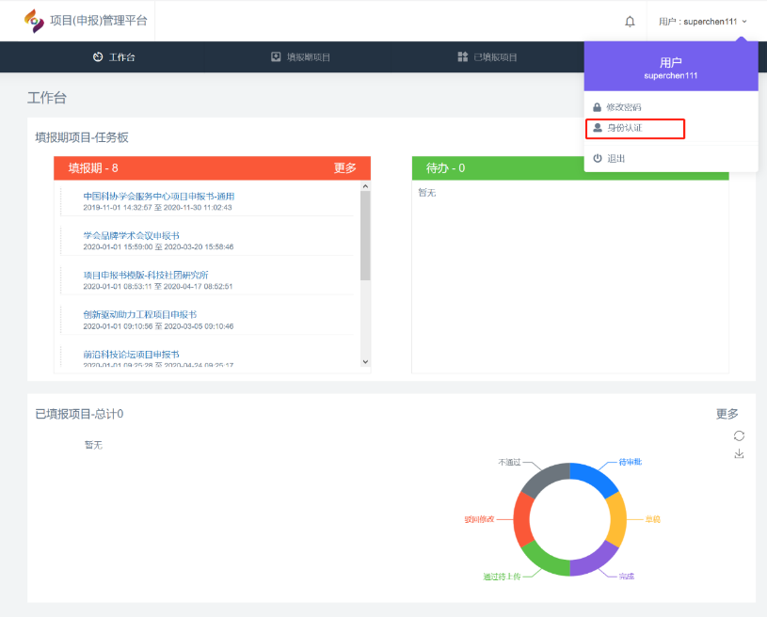

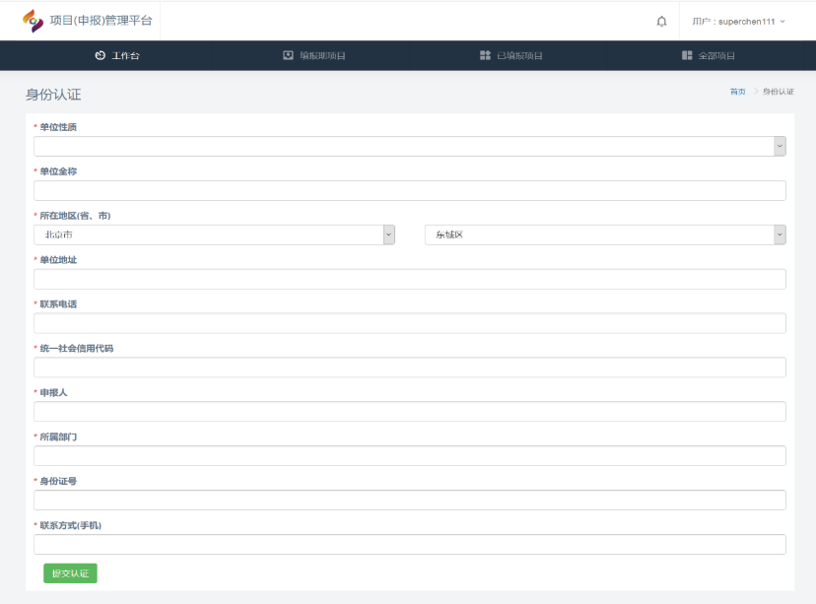

二、系统功能
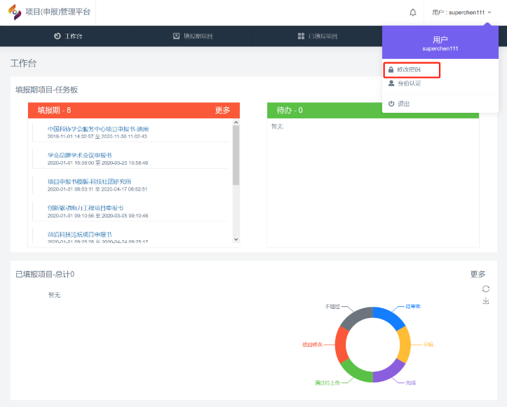
用户可以在个人信息处选择修改密码功能进行修改。

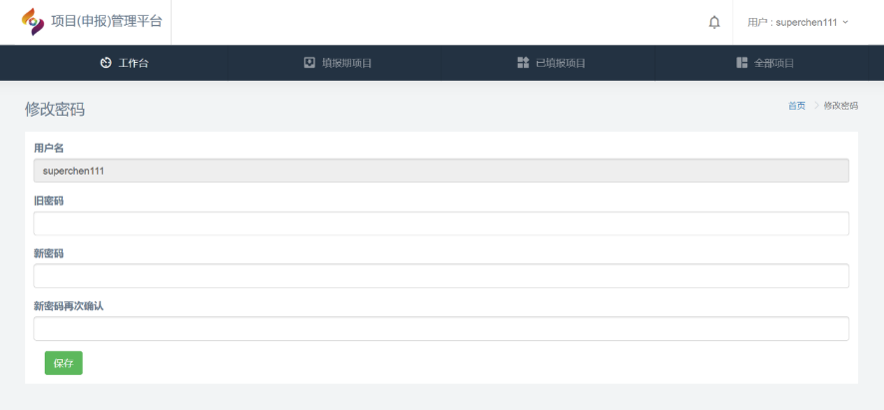

三、项目申报

3.1选择申报项目
在平台首页工作台-填报期（或者平台菜单-填报期项目）中的项目列表中选择想要申报的项目，查看填报说明后，点击“项目填报”进入填报页面。
注：
1.如果页面上按钮为“查看填报”，说明之前已经填过一份副本，只能在之前的基础上进行修改；
2．如果页面上显示“您没有此项目申报权限”，说明登录用户的身份认证信息不符合项目申报要求，请联系管理员；
3．如果页面上显示“您未进行身份认证,请先认证”，说明登录用户尚未通过身份认证审核，请等待审核通过后重新登录系统再次申请填报。
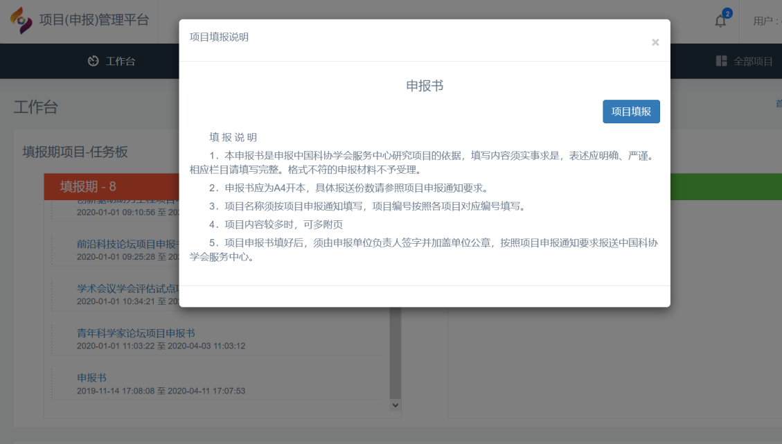

3.2 项目填报
1.按照要求录入填报信息后，可以上传其它辅助材料；
2.录入完毕后可以选择保存草稿或者提交；
3.保存草稿：该副本会保存为草稿，可以修改；
4.提交：该副本会直接提交管理员进行审核，无法再修改。
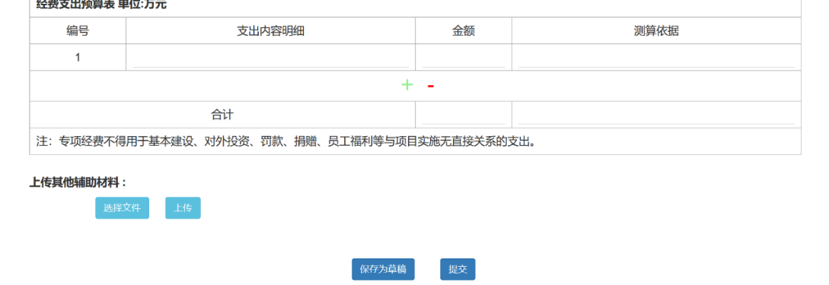

3.3 查看项目申报状态
通过平台菜单-已填报项目下查看申报的项目状态。
注：
状态1为“待审批”时，只能查看填报内容，无法进行操作；
状态2为“驳回修改”时，需要对填报内容进行修改，重新提交；
状态3为“通过待上传”时，可以下载该申报书的PDF版本，打印并签字盖章后，需要将该文件的扫描件上传，上传完成后，状态会变为“完成”。此时，项目申报流程才算结束。

状态1：
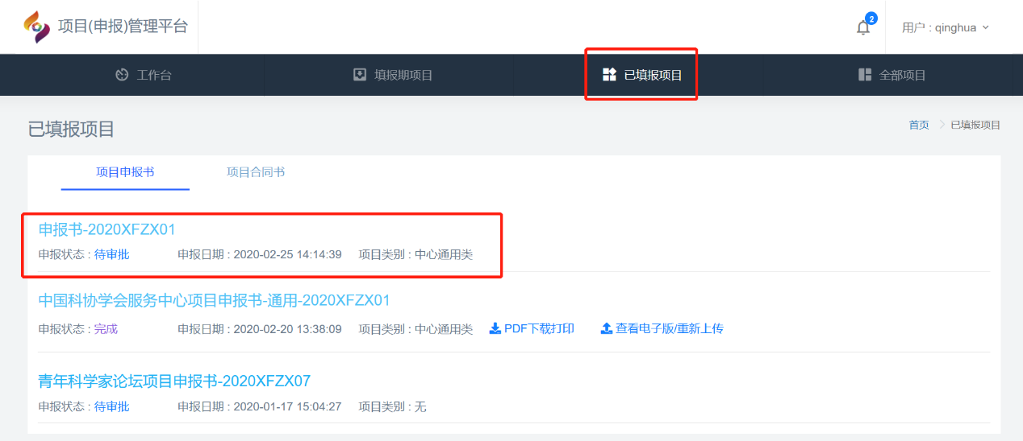

状态2：
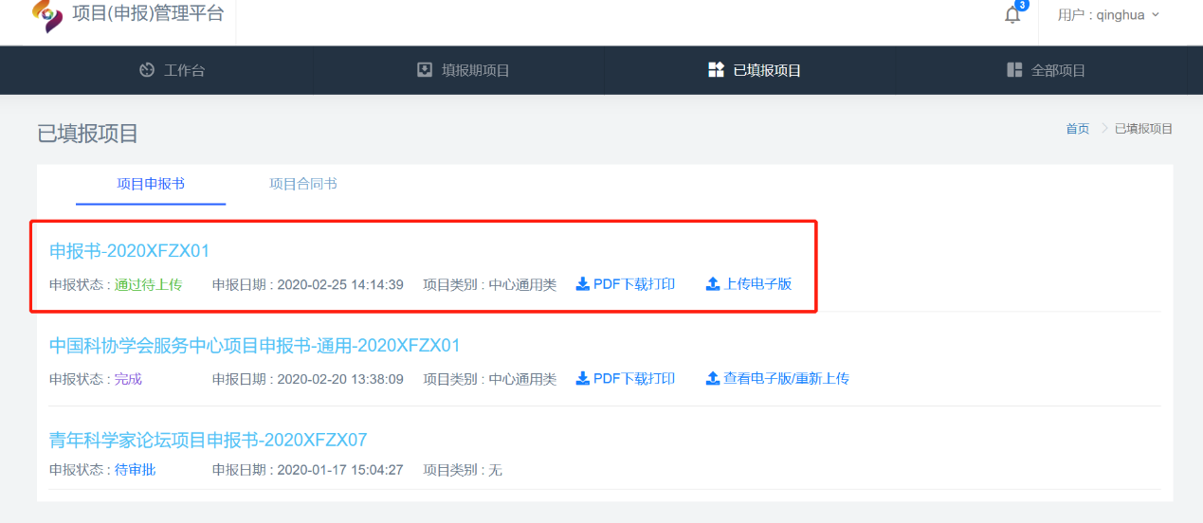

状态3：
